- Check HPA buat liat utilisasi
command: kubectl -n prod-mcf get hpa
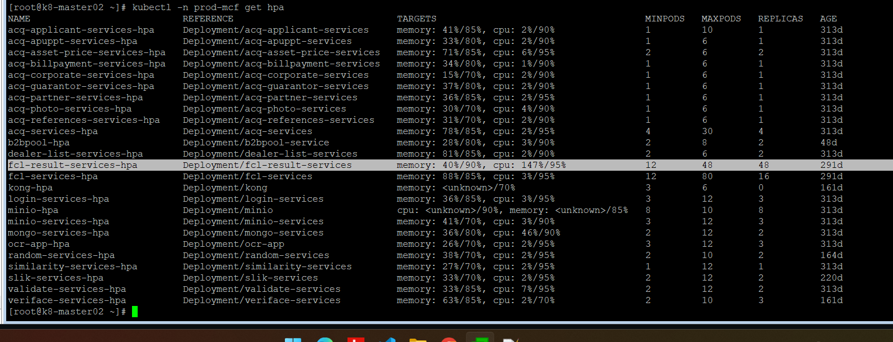
- Cek deployment nya ada yg aneh apa engga (kondisi ideal itu value available/update harus sama)
command: kubectl -n prod-mcf get deployment
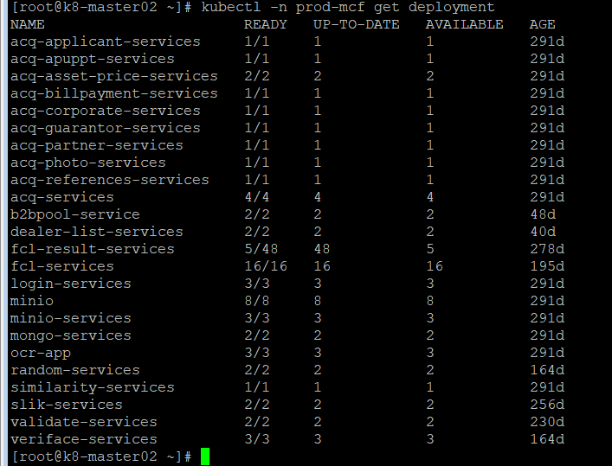

- Karna di point 1 ada masalah di cpu service fcl-result-services, maka edit file yaml fcl-result-services.yaml kemudian naikan per kelipatan 50% dari request dan limit nya. Kemudian apply yaml tsb.
command: kubectl apply -f nama-service.yaml -n prod-mcf
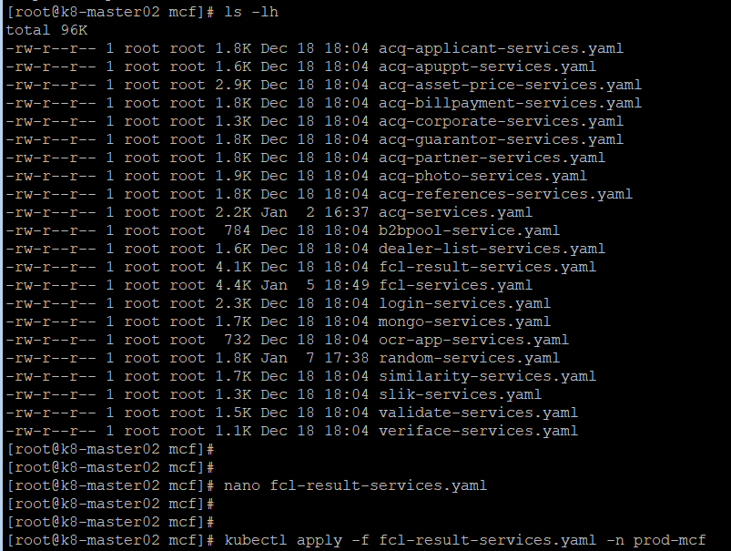
- Check logs dari pod yang sudah di apply menggunakan yaml terbaru. Pastikan tidak ada lagi fail atau error pada log dari service tsb.
command: kubectl -n prod-mcf logs -l app=fcl-result-services -f --max-log-requests 100
